7. Методы и средства поверки
Поверка штангенциркулей осуществляется в соответствии с документом МП 57709-14 «Штангенциркули торговой марки «Калиброн». Методика поверки», утвержденным ФГУП «ВНИИМС». Калибровка – МК 01-12-2016 «Штангенциркули торговой марки «Калиброн». Методика калибровки».
Межповерочный и межкалибровочный интервал устанавливается потребителем в зависимости от интенсивности эксплуатации штангенциркуля, но не реже одного раза в год.
8. Правила хранения
9.1. Хранить штангенциркуль в футляре в сухом отапливаемом помещении при температуре воздуха от +5 до +40ºС и относительной влажности не более 80% при температуре +20ºС.
9.2. При длительном хранении штангенциркуля, во избежание возникновения коррозии помимо смазки штангенциркуля маслом, его необходимо завернуть в бумагу с водоотталкивающей пропиткой.
9.3. Воздух в помещении не должен содержать примесей агрессивных паров и газов.

9. Гарантийные обязательства
10.1. Изготовитель гарантирует соответствие штангенциркуля указанным требованиям при соблюдении условий транспортирования, хранения и эксплуатации
10.2. Гарантийный срок эксплуатации - 12 месяцев.
10.3. Гарантийный срок хранения 24 месяца.

10. Сведения о консервации и упаковке
Штангенциркуль подвергнут консервации и упаковке.
Срок консервации - 24 месяца.

11. Свидетельство о приемке
Штангенциркуль соответствует требованиям технической документации фирмы- изготовителя и признан годным к эксплуатации.

Заводской №___________________________________________________

Дата выпуска __________________________________________________

Подписи лиц, ответственных за приемку ___________________________

М.П.

Изготовитель:
Фирма Guilin Measuring & Cutting Tool Co. Ltd, КНР Адрес: 541002, 40 Chongxin Road, Guilin, P.R. China. Тел: +86-773-3814349, факс: +86-773-3814270

Отдел продаж:
ЗАО ТД «Калиброн»
111524, Россия, г. Москва, ул. Электродная, д. 2, стр. 7 Тел./ Факс: +7 (495) 380-11-06
E-mail: info@tdkalibron.ru



ЗАО Торговый дом «Калиброн»
111524, Москва, ул. Электродная, д.2, стр.7

ПАСПОРТ

Штангенциркуль торговой марки
«Калиброн»
двусторонний с глубиномером
с отсчетом по нониусу

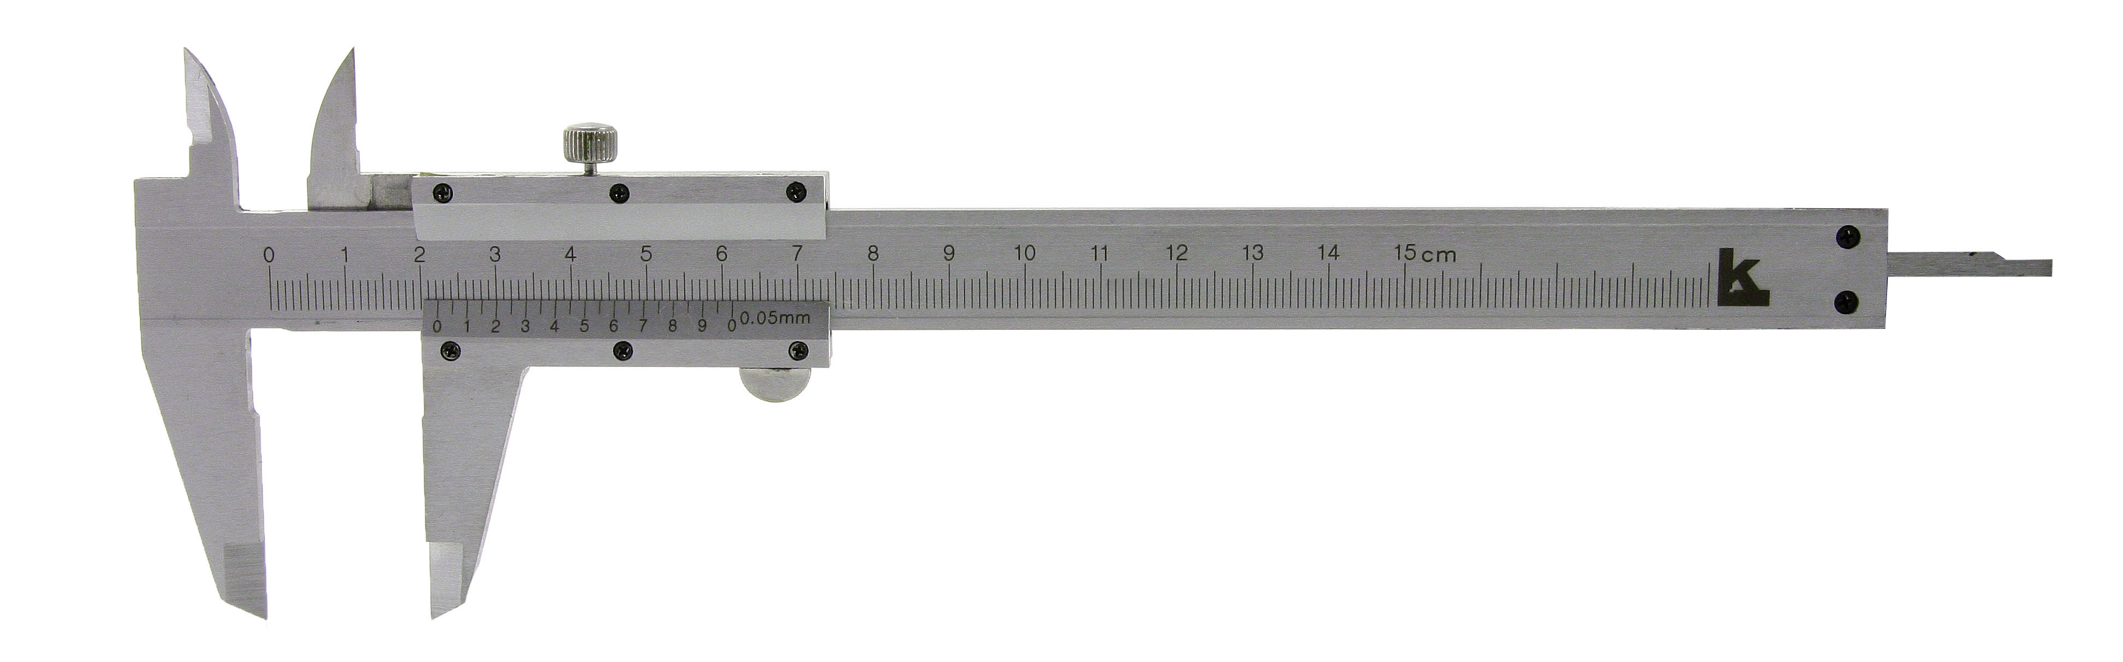

Диапазон измерений, мм:

⁭ 0 - 125; ⁭ 0 - 150; ⁭ 0 - 200; ⁭ 0 - 250; ⁭ 0 - 300

Цена деления, мм:

⁭ 0,02; ⁭ 0,05; ⁭ 0,1

1. Назначение
Штангенциркуль торговой марки «Калиброн» с отсчетом по нониусу двухсторонний с глубиномером (далее по тексту- штангенциркуль) предназначен для измерений наружных и внутренних размеров деталей, а также для измерения глубины отверстий и уступов. Применяется в машиностроении, приборостроении и других отраслях промышленности.

2. УСЛОВИЯ ЭКСПЛУАТАЦИИ
Температура воздуха: от 15 до 25°С
Относительная влажность воздуха: не более 80 %

3. ТехническИЕ характеристикИ
Таблица 1. Основные метрологические и технические характеристики штангенциркулей
Диапазон измерений наружных размеров, мм | Значение отсчета по нониусу, мм
от 0 до 125 | 0,02; 0,05; 0,10
от 0 до 150 | 0,02; 0,05; 0,10
от 0 до 200 | 0,05
от 0 до 250 | 0,05
от 0 до 300 | 0,05

Таблица 2. Пределы допускаемой абсолютной погрешности штангенциркулей при измерении наружных размеров
Измеряемая длина, мм | Пределы допускаемой абсолютной погрешности при измерении наружных размеров при значении отсчета по нониусу, мм
Измеряемая длина, мм | 0,02 | 0,05 | 0,10
от 0 до 100 вкл. | ± 0,03 | ± 0,05 | ± 0,10
св. 100 до 200 вкл. | ± 0,03 | ± 0,05 | ± 0,10
св. 200 до 300 вкл. | ± 0,04 | ± 0,05 | ± 0,10

Таблица 3. Пределы допускаемой абсолютной погрешности при измерении глубины
Пределы допускаемой абсолютной погрешности при измерении глубины, равной 20 мм при значении отсчета по нониусу, мм
0,02 | 0,05 | 0,10
± 0,03 | ± 0,05 | ± 0,10
Расстояние между кромочными измерительными поверхностями губок для внутренних
_{+0,07}
измерений штангенциркулей, установленных на размер 10 мм, не более 10 мм.
^{+0,02}

Отклонение размера, сдвинутых до соприкосновения губок с цилиндрическими измерительными поверхностями для измерений внутренних размеров не превышают (^{+0,03}) мм при значении отсчета по нониусу не менее 0,05 мм; (^{+0,01}) мм при значении отсчета по нониусу менее 0,05 мм.
Отклонение от параллельности сдвинутых до соприкосновения губок с цилиндрическими измерительными поверхностями для измерений внутренних размеров не более 0,02 мм.
Параметр шероховатости плоских и цилиндрических измерительных поверхностей штангенциркулей Ra ≤ 0,32 мкм.
Параметр шероховатости измерительных поверхностей кромочных губок и плоских вспомогательных измерительных поверхностей штангенциркулей Ra ≤ 0,63 мкм.

4. Комплектность поставки
4.1. Штангенциркуль
4.2. Футляр
4.3. Паспорт
4.4. Методика поверки (по заказу потребителя для штангенциркулей, внесенных в Госреестр СИ)

5. Подготовка к работе и правила эксплуатации
5.1. Протереть чистой салфеткой измерительные поверхности и выдержать на рабочем месте не менее 3 ч.
5.2. Проверить плавность хода рамки и нулевую установку шкал штанги и нониуса.
5.3. Не допускать:
- грубых ударов или падений во избежание изгиба штанги и других поверхностей;
- царапин на измерительных поверхностях.
5.4. Не измерять детали на ходу станка.
5.5. После окончания работы штангенциркуль протереть чистой салфеткой, смоченной в нефрасе, затем насухо - чистой салфеткой и уложить в футляр.

6. Порядок работы
6.1. При измерении наружных поверхностей необходимо, чтобы не было перекосов, губки были параллельны измеряемой поверхности. Губки для наружных измерений опустить насколько это возможно.
6.2. При измерении внутренних поверхностей, губки для внутренних измерений опустить насколько это возможно. Не допускать перекосов, губки должны быть параллельны измеряемой поверхности. При измерении диаметров отверстий снимается максимальное значение.
6.3. При измерении глубины глубиномер необходимо устанавливать перпендикулярно дну детали.

